**初中八年级音乐 第13课时《念故乡》学习指南**

**学习目标**

1. 能用自然、柔美、圆润的声音和思念期盼的情绪演唱《念故乡》。

2. 了解民族乐派作曲家德沃夏克的生平及贡献。

3. 欣赏《第九(自新大陆)交响曲》第二乐章第一主题，复习交响乐的相关知识，掌握英国管音色特征。

**学法指导**

1. 观看微课视频，学习拓展资料，用视唱、听唱、模唱的方法学唱歌曲《念故乡》。

2. 欣赏《第九(自新大陆)交响曲》第二乐章中“思乡”的主题，深入体会这一主题在作品中的重要作用。

**学习任务单**

**任务一：**

1.结合微课视频及拓展资料的内容，完成课后练习题。

2.能完整演唱二声部合唱《念故乡》的第一声部（高声部）旋律，自学第二声部（低声部）旋律。

**任务二：**

1．观看拓展资源《第九(自新大陆)交响曲》完整视频，加深对作品的认识和了解。

2. 观看作者介绍链接，了解这部交响曲的创作背景及作曲家的主要作品及贡献。

**初中八年级音乐 第13课时《念故乡》 评价试题**

一、填空题

1.《念故乡》这首歌曲源自捷克作曲家 的《 》第二乐章中的一段旋律。

2. 交响曲是由管弦乐队演奏的大型音乐作品，一般由 乐章组成。

二、选择题

1．德沃夏克是捷克（ ）的代表人物。

A.古典主义音乐 B.浪漫主义音乐 C.民族乐派 D.印象主义音乐

2. 《第九(自新大陆)交响曲》第二乐章中的主题—“思乡“的主奏乐器是（ ）

A.长笛 B.单簧管 C.英国管 D.圆号

3. 以下乐器中不属于木管乐器组的乐器是（ ）。

A.单簧管 B. 木琴 C.长笛 D.英国管

4．下面乐句的结束音是（ ）。



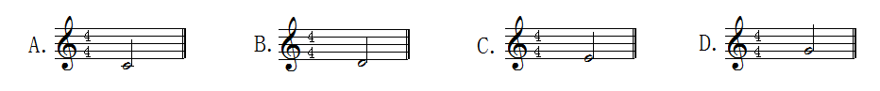

5. 乐谱中红色方框中的表情记号属于（ ）。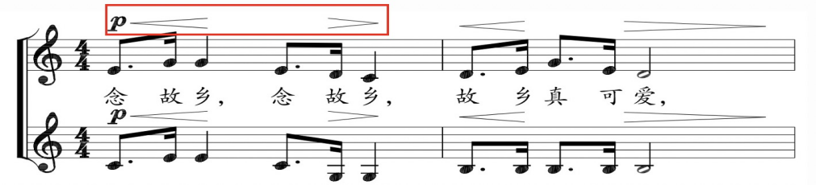

A.速度记号

B.演唱记号

C.力度记号

D.反复记号

6. 音的强弱称为力度，下列关于力度变化从左到右排序，代表由弱到强顺序正确的是 （ ）

A. pp-mp-p-f-mf-ff

B. pp-p-mp-mf-f-ff

C. p-mp-pp-f-mf-ff

D. mp-p-pp-f-mf-ff